KẾ HOẠCH BÀI DẠY KHTN LỚP 8
CHỦ ĐỀ 5: KHỐI LƯỢNG RIÊNG VÀ ÁP SUẤT
BÀI 17. LỰC ĐẨY ARCHIMEDES
- MỤC TIÊU DẠY HỌC
- Về kiến thức
- Thực hiện thí nghiệm khảo sát tác dụng của chất lỏng lên vật đặt trong chất lỏng.
- Điều kiện định tính về vật nổi, vật chìm
- Định luật Acsimet.
2. Về năng lực
a) Năng lực chung
- Tự chủ và tự học: Tìm kiếm thông tin, đọc sách giáo khoa, để tìm hiểu về thí nghiệm khảo sát tác dụng của chất lỏng lên vật đặt trong chất lỏng. Điều kiện định tính về vật nổi, vật chìm, định luật Acsimet.
- Giao tiếp và hợp tác: Làm việc nhóm hiệu quả theo sự phân công của GV, đảm bảo mỗi HS đểu có cơ hội tham gia thực hành và trình bày báo cáo trước lớp.
- Giải quyết vấn đề và sáng tạo: Phát hiện và giải quyết vấn đề trong các hoạt động thí nghiệm, đưa ra các câu trả lời cho các câu hỏi.
b) Năng lực khoa học tự nhiên
- Nhận thức khoa học tự nhiên: Nhận biết được tác dụng của chất lỏng lên vật đặt trong chất lỏng. Điều kiện định tính về vật nổi, vật chìm, định luật Acsimet.
- Tìm hiểu tự nhiên: Chứng tỏ được sự tác dụng của chất lỏng lên vật đặt trong chất lỏng.
- Vận dụng kiến thức, kĩ năng đã học: Áp dụng kiến thức định luật Acsimet và ứng dụng lực đẩy Acsimet: tàu ngầm...
3. Về phẩm chất
- Có niềm say mê, hứng thú với việc tìm tòi kiến thức mới liên quan tới tác dụng của chất lỏng lên vật đặt trong nó
- Chăm học, chịu khó tìm tòi kiến thức mới liên quan
- Chủ động, tích cực tham gia các hoạt động học tập.
- Cẩn thận, chính xác khi thực hiện thí nghiệm và các phép toán.
II. THIẾT BỊ DẠY HỌC VÀ HỌC LIỆU
- Máy chiếu, bảng nhóm;
- GV chuẩn bị giáo án, bài soạn ppt, máy chiếu.
- GV chuẩn bị các dụng cụ cho các thí nghiệm: Lực kế, giá đỡ, khối nhôm, hai cốc thủy tinh, bình tràn, cốc nước, cốc rượu, cân điện tử, quả nặng, ống đong.
- Phiếu học tập
Phiếu học tập số 1
Câu 1: Hãy biểu diễn các lực tác dụng vào viên bi, ốc vít kim loại, miếng xốp khi chúng ở vị trí như trong Hình 17.2
(1) và (2): chiều chuyển động xuống dưới
(3) chiều chuyển động lên trên
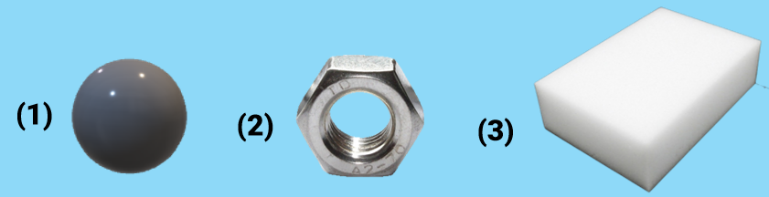
................................................................................................................................................................................................................................................................................................................
Câu 2: Mô tả sự thay đổi lực đẩy của nước lên quả bóng từ khi bắt đầu nhấn quả bóng vào nước, đến khi quả bóng chìm hoàn toàn trong nước.
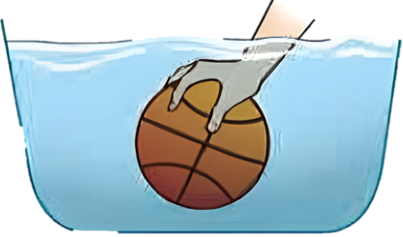
...............................................................................................................................................................................................................................................................................................................
Câu3: Biểu diễn lực đẩy acsimet tác dụng vào vật đặt trong chất lỏng
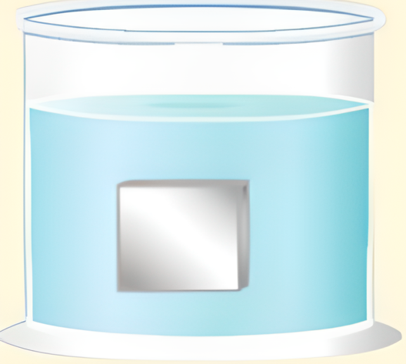
.................................................................................................................................................................................................................................................................................................................
Câu 4: Nêu ví dụ về lực đẩy acsimet trong thực tế
................................................................................................................................................................................................................................................................................................................

Phiếu học tập số 2
Thể tích chất lỏng bị chiếm chỗ | Lực đẩy Archimedes của nước | Trọng lượng nước bị vật chiếm chỗ | Lực đẩy Archimedes của nước muối | Trọng lượng nước muối bị vật chiếm chỗ
20 cm³
40 cm³
60 cm³
80 cm³
Từ bảng số liệu ta có thể rút ra được kết luận gì về độ lớn lực đẩy Archimedes.
...............................................................................................................................................................................................................................................................................................................

III. TIẾN TRÌNH DẠY HỌC
- PHƯƠNG PHÁP VÀ KĨ THUẬT DẠY HỌC
- Dạy học nêu và giải quyết vấn đề
- Dạy học theo nhóm và nhóm cặp đôi.
- Kĩ thuật động não.
- Phương pháp thuyết trình; sử dụng đồ dung trực quan
- CÁC HOẠT ĐỘNG HỌC
- Hoạt động 1: Khởi động (10 phút)
a. Mục tiêu: Khơi gợi được sự hứng thú của HS tìm hiểu về áp suất chất lỏng, áp suất khí quyển.
b) Nội dung:
- GV đưa ra tình huống có vấn đề: Đặt viên bi sắt, ốc vít kim loại, nắp chai nhựa vào một cốc thủy tinh. Vì sao khi đổ nước vào cốc, có vật nổi lên, có vật lại không nổi lên?
c) Sản phẩm:
Dự đoán câu trả lời của học sinh: Do trọng lượng của mỗi vật khác nhau
d) Tổ chức thực hiện:
Hoạt động của GV | Hoạt động của HS
Giao nhiệm vụ:  Quan sát mẫu, hình ảnh có trên màn hình máy chiếu và trả lời câu hỏi:  - GV đưa ra tình huống có vấn đề: Đặt viên bi sắt, ốc vít kim loại, nắp chai nhựa vào một cốc thủy tinh. Vì sao khi đổ nước vào cốc, có vật nổi lên, có vật lại không nổi lên?  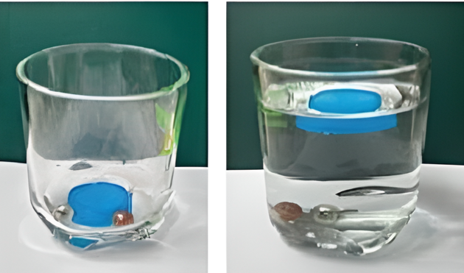 | Nhận nhiệm vụ
HS thực hiện nhiệm vụ  HS suy nghĩ tìm câu trả lời  GV mời một vài HS trả lời câu hỏi. | Thực hiện nhiệm vụ
Chốt lại và đặt vấn đề vào bài
- GV kết luận và dẫn dắt vào bài mới: Vậy chất lỏng sẽ tác dụng vào các vật đặt trong nó như thế nào? Chúng ta cùng vào bài mới hôm nay.
2. Hoạt động 2: Hình thành kiến thức mới
Hoạt động 2.1: Tìm hiểu áp suất chất lỏng
a) Mục tiêu:
- Thực hiện thí nghiệm khảo sát tác dụng của chất lỏng lên vật đặt trong chất lỏng.
- Làm được thí nghiệm khảo sát sự tác dụng vào chất lỏng lên vật đặt trong nó. Lấy ví dụ minh họa.
b) Nội dung:
GV giới thiệu: Mọi vật đều chịu tác dụng của trọng lượng
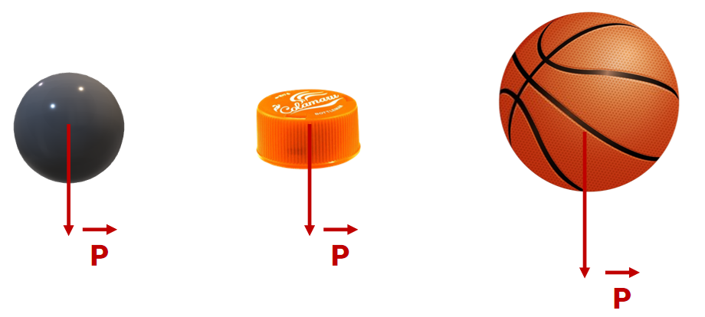
- GV tổ chức cho HS làm được thí nghiệm khảo sát sự tác dụng vào chất lỏng lên vật đặt trong nó. Lấy ví dụ minh họa. và trả lời các câu hỏi trong phiếu học tập số 1:
* Bài tập vận dụng
Câu 1: Trường hợp nào nhấn vật xuống đáy bể dễ dàng hơn?
  (1) Chai nhựa rỗng 500 mL | 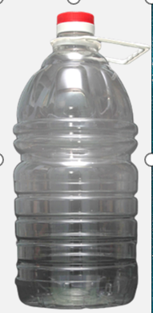  (2) Chai nhựa rỗng 5 L
Câu 2: Thả 2 hình hộp có kích thước như nhau vào nước (hình 15.6) So sánh lực đẩy Acsimet tác dụng lên 2 vật
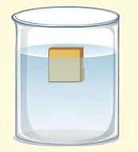  a) Vật làm bằng gỗ | 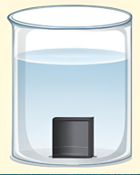  b) Vật làm bằng sắt
c) Sản phẩm:
Phiếu học tập số 1
Câu 1: Hãy biểu diễn các lực tác dụng vào viên bi, ốc vít kim loại, miếng xốp khi chúng ở vị trí như trong Hình 17.2
(1) và (2): chiều chuyển động xuống dưới
(3) chiều chuyển động lên trên
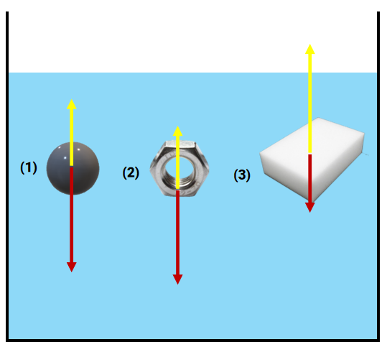
Điều kiện để một vật chìm xuống hoặc nổi lên khi đặt trong chất lỏng:
- Vật sẽ nổi lên mặt thoáng khi: P < F_{A}.
- Vật sẽ chìm xuống đáy bình khi: P > F_{A}.
Câu 2: Mô tả sự thay đổi lực đẩy của nước lên quả bóng từ khi bắt đầu nhấn quả bóng vào nước, đến khi quả bóng chìm hoàn toàn trong nước.
Lực đẩy của nước tác dụng lên quả bóng sẽ tăng dần từ khi bắt đầu nhấn quả bóng vào nước đến khi quả bóng chìm hoàn toàn trong nước. Vì khi vừa nhấn quả bóng vào nước ta cảm nhận được lực đẩy của nước nhỏ và dễ dàng nhấn xuống nhưng khi nhúng chìm quả bóng xuống nước ta cần tác dụng một lực mạnh hơn, tay ta cảm nhận được lực đẩy của nước tác dụng lên quả bóng lớn hơn.
Câu 3: Biểu diễn lực đẩy acsimet tác dụng vào vật đặt trong chất lỏng
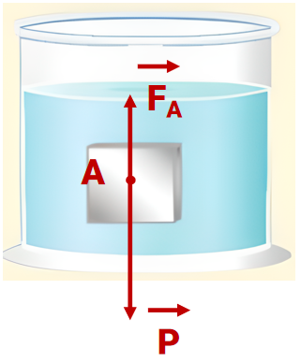
Câu 4: Nêu ví dụ về lực đẩy acsimet trong thực tế
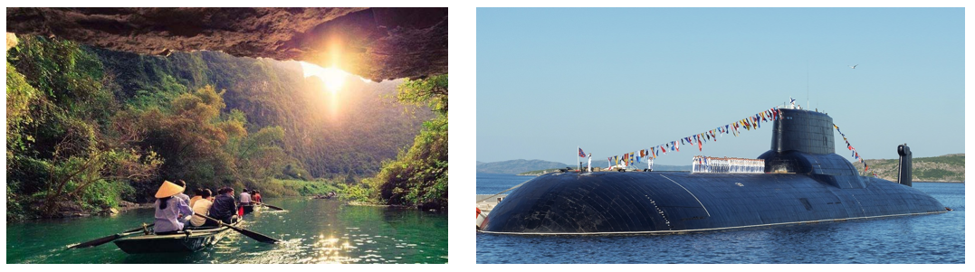

* Bài tập vận dụng
Câu 1: Khi nhấn trong nước thể tích phần chất lỏng bị chiếm chỗ V₁ < V₂ ⇒ F_{A1} < F_{A2} ⇒ nhấn vật (1) dễ dàng hơn
Câu 2: Vật chìm hoàn toàn trong nước sẽ chịu tác dụng của lực đẩy Acsimet lớn hơn vật không chìm hoàn toàn trong nước.
d) Tổ chức thực hiện:
Hoạt động của GV | Hoạt động của HS
Giao nhiệm vụ:  - GV sử dụng phương pháp dạy học trực quan, kĩ thuật công não, động não.  GV giới thiệu: Mọi vật đều chịu tác dụng của trọng lượng  - GV tổ chức cho HS làm được thí nghiệm khảo sát sự tác dụng vào chất lỏng lên vật đặt trong nó. Lấy ví dụ minh họa. và trả lời các câu hỏi trong phiếu học tập số 1:  - Giáo viên giới thiệu: Khi một vật được đặt trong chất lỏng, nó sẽ chịu 1 lực hướng thẳng đứng từ dưới lên, được gọi là lực đẩy Acsimet  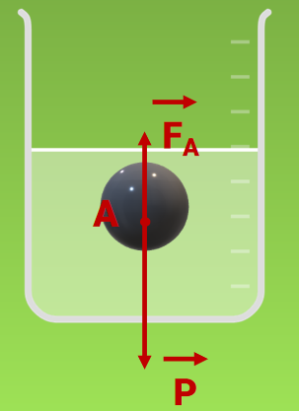  - Giáo viên: cho học sinh thảo luận nhóm và làm bài tập sau:  * Bài tập vận dụng  Câu 1: Trường hợp nào nhấn vật xuống đáy bể dễ dàng hơn?  Câu 2: Thả 2 hình hộp có kích thước như nhau vào nước (hình 15.6) So sánh lực đẩy Acsimet tác dụng lên 2 vật  - GV giới thiệu lực đẩy Acsimet không chỉ xuất hiện trong chất lỏng mà còn xuất hiện trong chất khí    * Cá có thể nổi lên hoặc chìm xuống dễ dàng  - Cá chép đưa không khí vào → làm phồng bong bóng khí → thể tích tăng → lực đẩy Archimedes tăng → cá nổi  - Cá chép đưa không khí ra → bong bóng nhỏ lại → thể tích giảm → lực đẩy Archimedes giảm → cá chìm  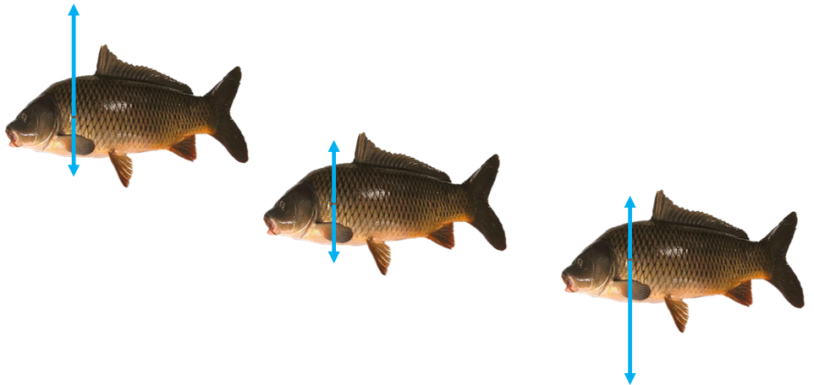 | - Theo dõi trình bày của GV  - HS nhận nhiệm vụ, nghiên cứu SGK và trả lời câu hỏi của GV:
  (1) Chai nhựa rỗng 500 mL | (2) Chai nhựa rỗng 5 L
  a) Vật làm bằng gỗ | b) Vật làm bằng sắt
Hướng dẫn học sinh thực hiện nhiệm vụ:  - HS nghe hướng dẫn và hoàn thành nhiệm vụ được giao. | - HS quan sát thí nghiệm  - Hoàn thành nhiệm GV giao.
Báo cáo kết quả:  - Yêu cầu đại diện các nhóm trả lời  - GV Phân tích nhận xét, đánh giá, kết quả thực hiện nhiệm vụ học tập mà các nhóm đã trình bày. | - Đại diện các nhóm nhận xét kết quả  - Các học sinh còn lại nhận xét phần trình bày của bạn.
Tổng kết:  - Khi một vật được đặt trong chất lỏng, nó sẽ chịu 1 lực hướng thẳng đứng từ dưới lên, được gọi là lực đẩy Acsimet  - Độ lớn lực đẩy Acsimet bằng trọng lượng phần chất lỏng bị chiếm chỗ  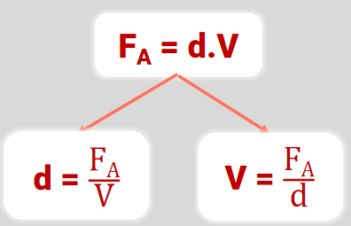  Trong đó: F_{A}: lực đẩy Acsimet (N)  d: trọng lượng riêng chất lỏng (N/m³)  V: thể tích phần chất lỏng bị chiếm chỗ (m³) | Ghi nhớ kiến thức và ghi vào vở.
Hoạt động 2.2: Tìm hiểu độ lớn của lực đẩy Archimedes
- Mục tiêu:
- Thực hiện được thí nghiệm tìm hiểu điều kiện định tính để một vật nổi hay chìm trong chất lỏng
- Tìm hiểu độ lớn của lực đẩy Archimedes
- Nội dung:
- GV đặt vấn đề: Làm thế nào để xác định độ lớn lực đẩy archimedes?
- GV tổ chức cho HS làm được thí nghiệm SGK/tr 74
Bước 1: Móc lực kế vào giá  Treo quả nặng vào lực kế  Đọc số chỉ lực kế P  Bước 2: Nhúng quả nặng vào bình tràn đầy nước  Khi nước chảy vào ống đong đạt 20 cm³,  đọc giá trị F1 trên lực kế  Ghi vào bảng FA = P – F1  Bước 3: Cân khối lượng nước từ bình tràn chảy ra  Bước 4: Tiếp tục nhúng quả nặng khi nước, trong bình tràn chảy ra lần lượt là 40 cm³, 60 cm³, 80 cm³ | 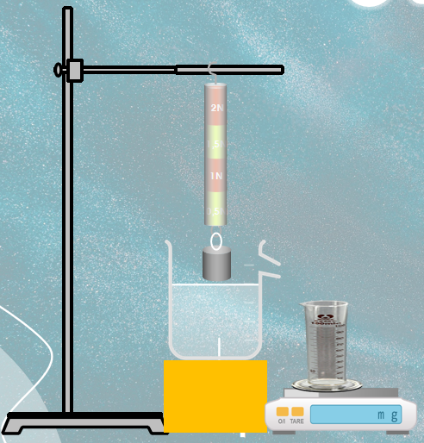
- GV cho học sinh thảo luận nhóm và trả lời câu hỏi trong phiếu học tập số 2
→ học sinh rút ra kết luận
* Vận dụng: Thả 1 miếng đất nặn vào nước thì bị chìm (a). Vì sao cũng lượng đất nặng ấy được nặn thành vật (b) thì lại nổi
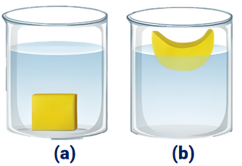
- Sản phẩm:
Phiếu học tập số 2
Thể tích chất lỏng bị chiếm chỗ | Lực đẩy Archimedes của nước | Trọng lượng nước bị vật chiếm chỗ | Lực đẩy Archimedes của nước muối | Trọng lượng nước muối bị vật chiếm chỗ
20 cm³
40 cm³
60 cm³
80 cm³
Từ bảng số liệu ta có thể rút ra được kết luận gì về độ lớn lực đẩy Archimedes.
→Trọng lượng của lượng chất lỏng tràn ra bằng với độ lớn lực đẩy Archimedes tương ứng.
* Vận dụng: Ở hình (a) đất nặn là khối đặc lúc này Dvật > Dnước nên vật chìm.
Khi tạo thành hình (b), lúc này vật có phần rỗng Dvật < Dnước nên vật nổi
d) Tổ chức thực hiện:
Hoạt động của GV | Hoạt động của HS
Giao nhiệm vụ:  - GV đặt vấn đề: Làm thế nào để xác định độ lớn lực đẩy archimedes?  - GV chia nhóm HS ( 6 HS/1 nhóm).  - GV tổ chức cho HS làm được thí nghiệm SGK/tr 74  Bước 1: Móc lực kế vào giá  Treo quả nặng vào lực kế  Đọc số chỉ lực kế P  Bước 2: Nhúng quả nặng vào bình tràn đầy nước  Khi nước chảy vào ống đong đạt 20 cm³,  đọc giá trị F1 trên lực kế  Ghi vào bảng FA = P – F1  Bước 3: Cân khối lượng nước từ bình tràn chảy ra  Bước 4: Tiếp tục nhúng quả nặng khi nước, trong bình tràn chảy ra lần lượt là 40 cm³, 60 cm³, 80 cm³  - GV cho học sinh thảo luận nhóm và trả lời câu hỏi trong phiếu học tập số 2  → học sinh rút ra kết luận  GV cho học sinh thảo luận nhóm hoàn thành bài tập vận dụng sau:  * Vận dụng: Thả 1 miếng đất nặn vào nước thì bị chìm (a). Vì sao cũng lượng đất nặng ấy được nặn thành vật (b) thì lại nổi | HS nhận nhiệm vụ .
Hướng dẫn học sinh thực hiện nhiệm vụ:  GV hướng dẫn các bước thực hiện, sau đó cho HS tự thực hiện theo các bước hướng dẫn trong SGK  - Hướng dẫn HS cách quan sát quá trình thí nghiệm;  - Hướng dẫn HS cách ghi chép kết quả thí nghiệm;  - Giáo viên: quan sát, hỗ trợ học sinh khi cần thiết.  - Thảo luận nhóm trả lời cau hỏi  GV cho HS rút ra kết luận | - Giải quyết vấn đề GV đưa ra.  - Thảo luận nhóm và hoàn thành nhiệm vụ.
Báo cáo kết quả:  - Chọn đại diện nhóm trình bày đáp án.  - Các nhóm còn lại quan sát, nhận xét.  (GV lưu ý nên chọn nhóm làm đúng và các nhóm làm sai để sửa rút kinh nghiệm)  - GV kết luận nội dung kiến thức cho HS. | - Đại diện nhóm lên trình bày  - Các nhóm còn lại nhận xét phần trình bày của nhóm bạn.
Tổng kết:  Điều kiện định tính để một vật nổi hay chìm trong chất lỏng  Vật nổi khi D_{vật} < D_{chất lỏng}; P_{vật} < F_{A}  Vật lơ lửng khi D_{vật} = D_{chất lỏng}; P_{vật} = F_{A}  Vật chìm khi D_{vật} > D_{chất lỏng}; P_{vật} > F_{A} | Ghi nhớ kiến thức.

Hoạt động 2.3: Luyện tập
a) Mục tiêu:
- Hệ thống hóa kiến thức và làm một số bài tập.
b) Nội dung: Giáo viên tổ chức hướng dẫn học sinh thực hiện phiếu bài tập thông qua các phương pháp kĩ thuật dạy học sử dụng hỏi đáp, thảo luận cặp đôi.
c) Sản phẩm:
Câu trả lời của học sinh.: 1D, 2D, 3C, 4D, 5C, 6A, 7A,8C
d) Tổ chức thực hiện:
HOẠT ĐỘNG CỦA GV | HOẠT ĐỘNG CỦA HS
Chuyển giao nhiệm vụ học tập:  Giáo viên tổ chức lớp học cho các hoạt động ôn tập bài tập như sau:  - Bài tập trắc nghiệm: Có 8 câu trắc nghiệm, mỗi câu hỏi sẽ có 15 giây suy nghĩ, sau thời gian suy nghĩ, học sinh cả lớp giơ thẻ đáp án A.B,C,D để trả lời. Bạn nào giợ muộn sẽ phạm quy. Các bạn trả lời sai và phạm quy sẽ nộp lại bộ thẻ trả lời và dừng tính điểm từ câu đó. Bạn nào trả lời được nhiều câu nhất sẽ chiến thắng.  Bài tập trắc nghiệm:  Câu 1. Một vật ở trong nước chịu tác dụng của những lực nào?  A. Lực đẩy Acsimet  B. Lực đẩy Acsimet và lực ma sát  C. Trọng lực  D. Lực đẩy Acsimet và trọng lực  Câu 2: Lực đẩy Ác-si-mét tác dụng lên một vật nhúng trong chất lỏng bằng:  - Trọng lượng của vật.  - Trọng lượng của chất lỏng.  - Trọng lượng của phần vật nằm dưới mặt chất lỏng.  - Trọng lượng phần chất lỏng bị vật chiếm chỗ.  Câu 3: Công thức tính lực đẩy Ác-si-mét là:  A. F_{A} = D.V B. F_{A} = P_{vật}  C. F_{A} = d.V D. F_{A} = d.h  Câu 4: Một thỏi nhôm và một thỏi thép có thể tích bằng nhau cùng được nhúng chìm trong nước. Nhận xét nào sau đây là đúng?  A. Thỏi nào nằm sâu hơn thì lực đẩy Ác-si-mét tác dụng lên thỏi đó lớn hơn.  B. Thép có trọng lượng riêng lớn hơn nhôm nên thỏi thép chịu tác dụng của lực đẩy Ác-si-mét lớn hơn.  C. Hai thỏi nhôm và thép đều chịu tác dụng của lực đẩy Ác-si-mét như nhau vì chúng cùng được nhúng trong nước.  D. Hai thỏi nhôm và thép đều chịu tác dụng của lực đẩy Ác-si-mét như nhau vì chúng chiếm thể tích trong nước như nhau.  Câu 5: Khi ôm một tảng đá trong nước ta thấy nhẹ hơn khi ôm nó trong không khí. Sở dĩ như vậy là vì:  - khối lượng của tảng đá thay đổi.  - khối lượng của nước thay đổi.  - lực đẩy của tảng đá.  - lực đẩy của nước.  Câu 6: Tại sao miếng gỗ thả vào nước thì nổi?  - Vì khối lượng riêng của gỗ nhỏ hơn khối lượng riêng của nước.  - Vì khối lượng riêng của gỗ lớn hơn khối lượng riêng của nước.  - Vì gỗ là vật nhẹ.  - Vì gỗ không thấm nước.  Câu 7: Lực đẩy Ác – si – mét nhỏ hơn trọng lượng thì:  - Vật chìm xuống  - Vật nổi lên  - Vật lơ lửng trong chất lỏng  - Không xác định  Câu 8: Thả hòn bi thép vào thủy ngân thì hiện tượng xảy ra như thế nào? Biết thép có khối lượng riêng 7850 kg/m3, thủy ngân có khối lượng riêng là 13600 kg/m3.  - Bị lơ lửng trong thủy ngân.  - Vật nổi lên  - Vật lơ lửng trong chất lỏng  - Không xác định | HS nhận nhiệm vụ GV đã giao.
Hướng dẫn HS thực hiện nhiệm vụ: GV quan sát, hỗ trợ các nhóm khi cần thiết. | Học sinh nhận nhiệm vụ
Báo cáo kết quả:
- Bài tập trắc nghiệm: Cả lớp tham gia trả lời câu hỏi.

